Introducción

Clasificación de MRI cerebral con CNN

Brayan Quitian Daniel Barrera Alejandro Sanabria
La clasificación de tumores cerebrales en resonancia magnética (MRI) es una tarea manual que depende de la experiencia del radiólogo. Automatizar esta tarea puede agilizar el diagnóstico, dar resultados más consistentes y apoyar a profesionales que tengan menos experiencia. Desde AlexNet [1] las redes convolucionales (CNN) son el estándar para la clasificación de imágenes, ya que sus capas de convolución y pooling extraen patrones cada vez más complejos, desde bordes hasta formas [2]. Cuando los datos son limitados, como en imágenes médicas, la transferencia de aprendizaje permite reutilizar los filtros de una red entrenada en un conjunto grande como ImageNet y ajustarlos a la nueva tarea [3], [4].

Este trabajo busca clasificar cortes 2D de MRI en cuatro categorías (glioma, meningioma, pituitario y sano) y medir el aporte de la transferencia de aprendizaje, comparando una red convolucional simple sin preentrenamiento con una ResNet18 que parte de pesos aprendidos en ImageNet, y analizando sus errores con Grad-CAM [5].

Metodología
El enfoque consiste en comparar dos CNN bajo las mismas condiciones de datos, entrenamiento y evaluación: una red pequeña entrenada desde cero, que sirve como línea base, y una ResNet18 preentrenada en ImageNet y ajustada al problema.

Datos: Se usó la versión 2 del Brain Tumor MRI Dataset [6], que contiene 7200 cortes 2D de MRI cerebral tomados en distintos planos y provenientes de varias fuentes públicas, distribuidos en cuatro categorías: glioma, meningioma, tumor pituitario y sano. Mediante el hash MD5 se eliminaron 187 copias exactas, conservando una sola copia de cada imagen; ninguna imagen repetida tenía etiquetas distintas. Las 7013 imágenes restantes, con clases aproximadamente balanceadas, se dividieron de forma estratificada en entrenamiento (70 %), validación (15 %) y prueba (15 %, 1052 imágenes). El conjunto de validación se usó para seleccionar los pesos de cada modelo, y el de prueba solo para la evaluación final.

Preprocesamiento: Todas las imágenes se pasaron a escala de grises y se redimensionaron a 224×224 píxeles. Para que fueran compatibles con la red preentrenada, se replicaron en tres canales y se normalizaron con la media y la desviación estándar de ImageNet. Durante el entrenamiento se aplicó aumento de datos: volteos horizontales, rotaciones de hasta ±10°, pequeñas traslaciones y cambios de escala, y variaciones de brillo y contraste de ±20 %. Estas transformaciones simulan diferencias en la adquisición de las imágenes y ayudan a reducir el sobreajuste [3].

Modelos: SimpleCNN tiene cuatro bloques convolucionales con 32, 64, 128 y 256 filtros. Cada bloque aplica dos convoluciones 3×3, cada una seguida de normalización por lotes y ReLU, y termina con un max pooling 2×2 que reduce la resolución a la mitad. Al final, un global average pooling resume cada mapa de características en un solo valor, y una capa lineal con dropout de 0.4 produce las cuatro salidas (1.18 M parámetros en total). ResNet18-FT es una ResNet18, una red de 18 capas con conexiones residuales [4], preentrenada en ImageNet, a la que se le reemplazó la última capa por una de cuatro salidas. Se reentrenaron todos sus pesos (11.18 M parámetros).

Entrenamiento y evaluación: Ambos modelos usaron entropía cruzada, AdamW (weight decay de 10⁻⁴), decaimiento coseno y lotes de 32 imágenes. SimpleCNN se entrenó 25 épocas con tasa de 10⁻³, y ResNet18-FT 12 épocas con 10⁻⁴, para ajustar sus filtros sin perder lo aprendido en ImageNet. Se conservaron los pesos con menor pérdida de validación, con early stopping de paciencia 5, activo desde la época 10 para ignorar las fluctuaciones iniciales. En la práctica, no se activó en ninguna corrida. Cada modelo se entrenó con tres semillas y se reporta en prueba la media ± desviación estándar de la exatitud, el F1 macro, que pondera igual las cuatro clases, y el recall por clase, pues el error más grave es clasificar un tumor como sano.

Resultados

Resultados cuantitativos
ResNet18-FT superó a SimpleCNN en todas las métricas (Tabla 1), con 98.35 ± 0.11 % de exactitud frente a 93.82 ± 0.75 % y menor variación entre semillas. En ambos modelos, el error más frecuente fue clasificar glioma como meningioma (10.1 % y 2.2 %, Fig. 1), y cerca del 2.1 % y del 0.5 % de los tumores se clasificó como sano.

En la semilla 0, SimpleCNN terminó con pérdidas similares en entrenamiento y validación (0.18 y 0.19), mientras que ResNet18-FT alcanzó 99.7 % de exactitud en entrenamiento y 98.4 % en validación.

Tabla 1. Resultados en prueba. Exactitud y F1 macro: media ± desviación estándar sobre tres semillas. Recall por clase: matriz de confusión acumulada sobre las tres semillas (Fig. 1).
Métrica | SimpleCNN | ResNet18-FT
Parámetros | 1.18 M | 11.18 M
Exactitud (%) | 93.82 ± 0.75 | 98.35 ± 0.11
F1 macro (%) | 93.85 ± 0.76 | 98.36 ± 0.11
Recall glioma (%) | 87.1 | 96.5
Recall meningioma (%) | 92.0 | 98.4
Recall pituitario (%) | 98.4 | 99.0
Recall sano (%) | 98.1 | 99.6
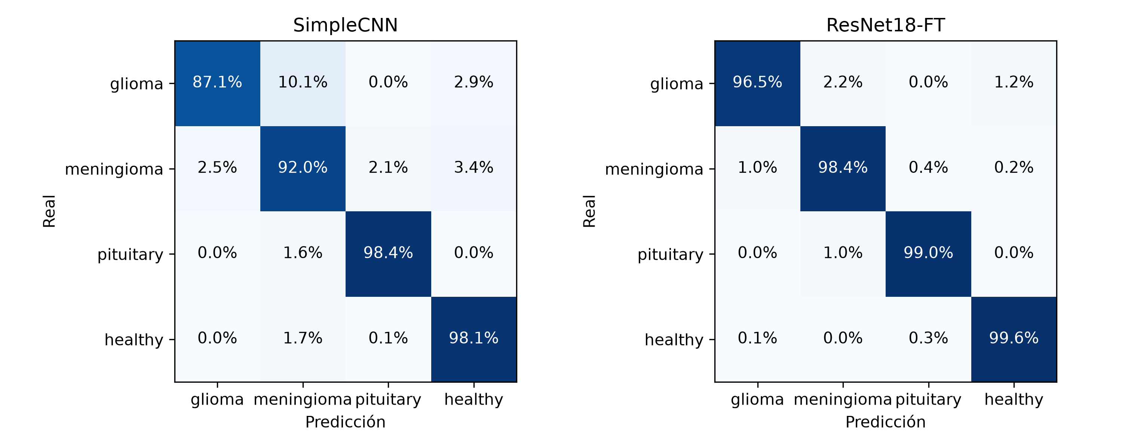
Fig. 1. Matrices de confusión en prueba, normalizadas por fila (%) y acumuladas sobre las tres semillas (pituitary: pituitario; healthy: sano).

Resultados cualitativos
En las imágenes bien clasificadas (Fig. 2), el Grad-CAM de ResNet18-FT es difuso y centrado en el cerebro, incluyendo la lesión, mientras que el de SimpleCNN solo se concentra en ella en el meningioma; en glioma y pituitario se activa sobre el cráneo y los tejidos externos. Tres de los seis errores más confiados coinciden entre modelos (Fig. 3): un glioma clasificado como sano, un meningioma junto a la hipófisis clasificado como pituitario con ≈100 % de confianza y una tomografía (CT) de glioma clasificada como sana. Entre los errores aparece además una CT etiquetada como sana que muestra una lesión.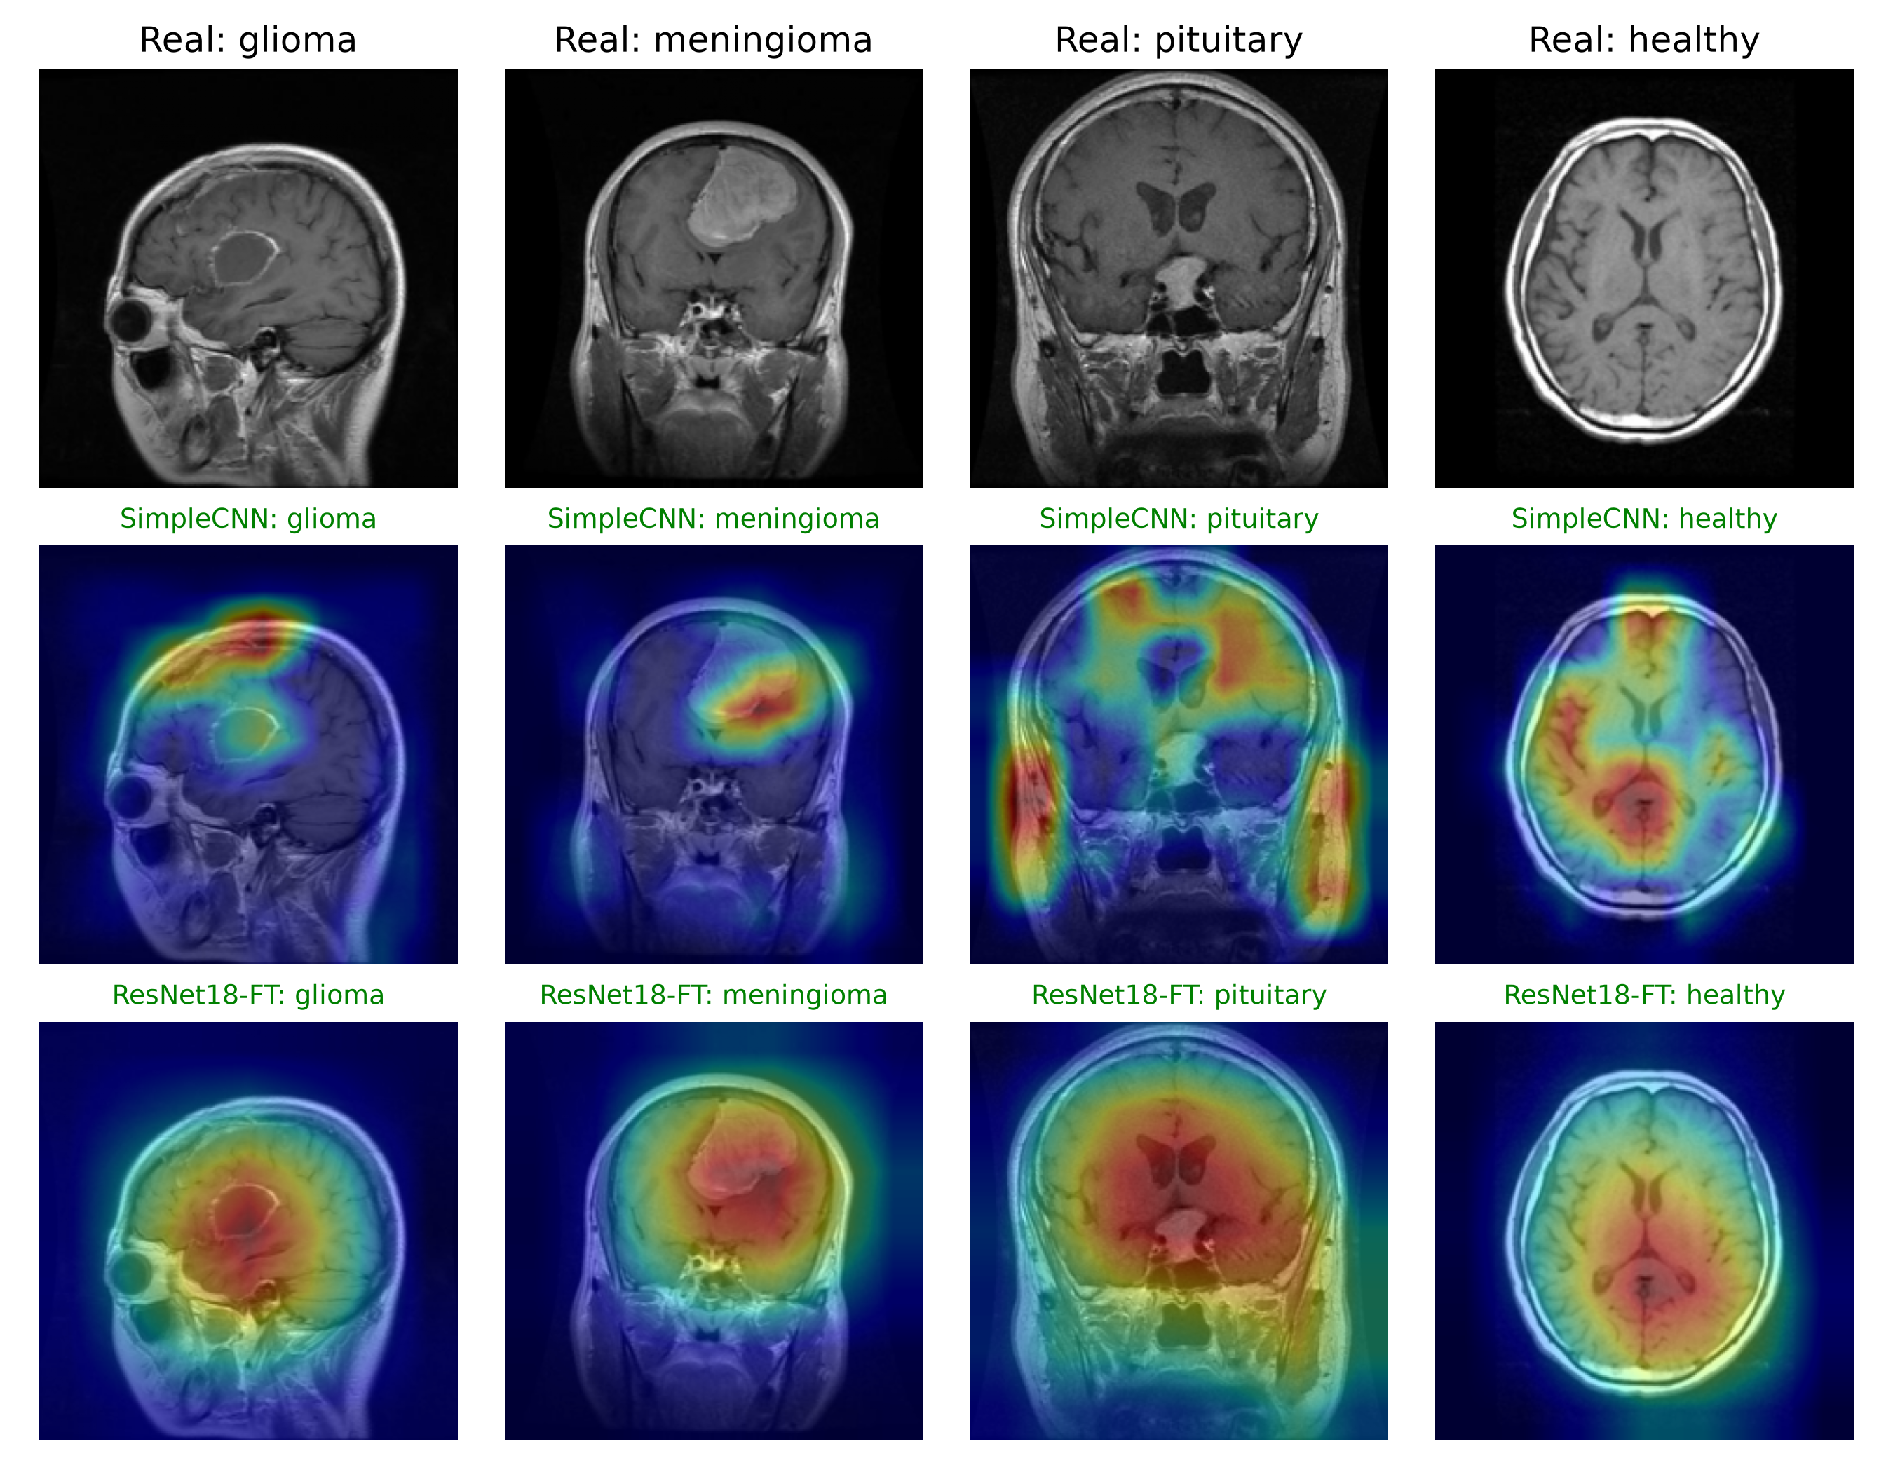
Fig. 2. Grad-CAM en una imagen de prueba por clase, bien clasificada por ambos modelos (semilla 0). Arriba, la imagen original.

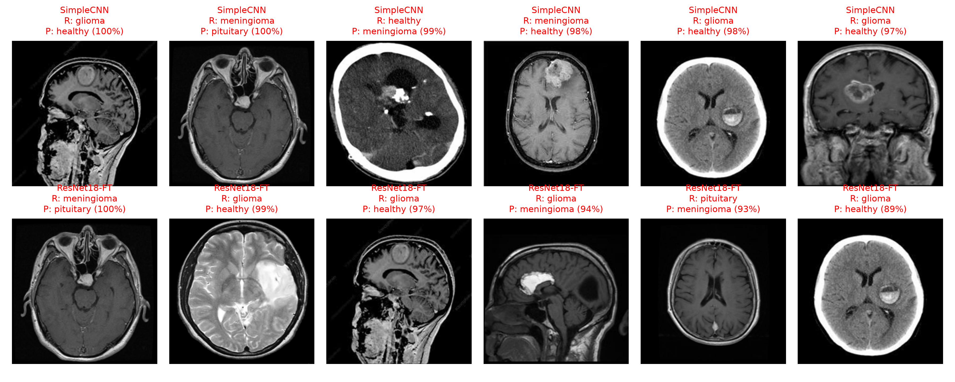
Fig. 3. Los seis errores más confiados de cada modelo (semilla 0); arriba SimpleCNN, abajo ResNet18-FT. R: clase real, P: predicción y confianza.

Discusión
La ventaja de ResNet18-FT proviene de la transferencia de aprendizaje [3], [4]: reutiliza filtros de ImageNet que detectan bordes y texturas, mientras que SimpleCNN debe aprenderlos desde cero con unas 4900 imágenes. En términos de sesgo y varianza [3], SimpleCNN no sobreajusta (pérdidas de 0.18 y 0.19), pero su capacidad la limita; ResNet18-FT sobreajusta levemente (99.7 % frente a 98.4 %), pero generaliza mejor y varía siete veces menos entre semillas.

La validación de SimpleCNN fue inestable al inicio (pérdida de hasta 10.6), probablemente por la normalización por lotes, cuyos promedios se desactualizan cuando los pesos cambian rápido [4]. En una corrida preliminar, estos picos detuvieron una semilla en la época 12 con 88.3 % de exactitud; por eso, el early stopping se habilitó solo a partir de la época 10.

La confusión entre glioma y meningioma es esperable: aunque el glioma suele tener bordes irregulares y el meningioma bordes bien delimitados, en un corte 2D aislado su apariencia puede solaparse, mientras que el tumor pituitario aparece siempre en la región selar. El meningioma confundido con pituitario sugiere que la ubicación pesa en la decisión, y los mapas de SimpleCNN sobre el cráneo indican que la red puede apoyarse en patrones ajenos a la lesión. Los de ResNet18-FT son difusos porque su última capa convolucional tiene una resolución de 7×7; en general, estos mapas deben interpretarse con cautela [5]. Las principales limitaciones están en los datos: incluyen imágenes de CT y etiquetas dudosas, y al no identificar pacientes, cortes de una misma persona podrían quedar en entrenamiento y prueba e inflar las métricas. Se propone dividir por paciente, detectar casi duplicados con hash perceptual y filtrar las imágenes que no sean MRI. En conclusión, la transferencia de aprendizaje alcanza 98.35 % de exactitud con resultados estables, aunque los datos deben depurarse antes de considerar un uso clínico.

Referencias
- A. Krizhevsky, I. Sutskever, and G. E. Hinton, “ImageNet classification with deep convolutional neural networks,” in Adv. Neural Inf. Process. Syst., vol. 25, 2012, pp. 1097-1105.
- J. Krohn, G. Beyleveld, and A. Bassens, Deep Learning Illustrated: A Visual, Interactive Guide to Artificial Intelligence. Boston, MA, USA: Addison-Wesley, 2019.
- I. Goodfellow, Y. Bengio, and A. Courville, Deep Learning. Cambridge, MA, USA: MIT Press, 2016.
- S. J. D. Prince, Understanding Deep Learning. Cambridge, MA, USA: MIT Press, 2023.
- C. Molnar, Interpretable Machine Learning: A Guide for Making Black Box Models Explainable, 2024. [Online]. Available: https://christophm.github.io/interpretable-ml-book/. Accessed: Nov. 2, 2026.
- M. Nickparvar, “Brain Tumor MRI Dataset,” Kaggle. [Online]. Available: https://www.kaggle.com/datasets/masoudnickparvar/brain-tumor-mri-dataset. Accessed Nov. 2, 2026.

